核心框架：

LangChain：LLM应用开发框架，驱动Agent任务规划与工具调用。

Gradio：Web UI框架，实现流式对话界面与地图/图片展示。

Pydantic：数据验证与类型管理。

Python-dotenv：环境变量管理，支持多环境配置。

大模型：

通义千问(Qwen)api

外部工具：

高德地图MCP协议：集成15个官方地图工具，支持路线规划、POI搜索、地理编码、天气查询等。

Tavily搜索：实时网络搜索能力。

FAISS：向量检索数据库，支持RAG知识库。

可视化与文件处理：

Matplotlib/Seaborn：数据图表绘制。

ReportLab：PDF行程文件生成。（还未实现，打算是做一个返回路线规划的pdf或者excel）

OpenPyXL：Excel文件处理。

Jinja2：HTML模板渲染，生成交互式地图页面。

Pillow：图片处理。

安全与加密：

pycryptodome：加密算法库。

自研安全工具：路径白名单、代码沙箱、输入验证。（未实现docker）

其他：

loguru：日志增强。

regex：高级正则表达式处理。

主要功能

智能对话与任务规划

支持自然语言输入，自动分析用户意图。

深度思考模式(qwen-plus)与快速响应模式(qwen-max)可切换。

多轮对话，记忆系统（长期/短期）独立管理。

工具链自动调用

高德地图MCP工具链，自动完成地理编码、路线规划、POI搜索等任务。

Tavily网络搜索，补充实时信息。

RAG知识库检索，提升专业性。

可视化输出

自动生成交互式HTML地图，标记POI、绘制路线。

支持地图和图片的实时展示。

流式输出体验

三阶段流式输出：任务分析、工具执行进度、Token级回复。

用户可实时看到思考过程和执行进度。

安全机制

路径白名单验证，防止路径遍历攻击。

代码安全检查，防止恶意代码注入。

输入sanitization，文件名清理。

跨平台兼容

全面使用 [pathlib.Path](vscode-file://vscode-app/d:/microsoft vs code/_/resources/app/out/vs/code/electron-browser/workbench/workbench.html" \o ")，支持Windows/Linux/macOS。

模块化设计

代码结构清晰，核心功能独立模块化，便于维护和扩展。

Prompt集中管理，工具描述与参数schema优化。

优雅降级与错误处理

鲁棒JSON解析器，自动修复LLM输出格式错误。

明确的错误提示与日志记录。

项目结构简述

[main\_gradio.py](vscode-file://vscode-app/d:/microsoft vs code/_/resources/app/out/vs/code/electron-browser/workbench/workbench.html" \o ")：Gradio Web界面入口，异步流式对话与地图/图片展示。

[agent.py](vscode-file://vscode-app/d:/microsoft vs code/_/resources/app/out/vs/code/electron-browser/workbench/workbench.html" \o ")：主Agent逻辑，任务规划与工具调用。

[tools.py](vscode-file://vscode-app/d:/microsoft vs code/_/resources/app/out/vs/code/electron-browser/workbench/workbench.html" \o ")：地图、搜索、文件等工具实现。

[memory.py](vscode-file://vscode-app/d:/microsoft vs code/_/resources/app/out/vs/code/electron-browser/workbench/workbench.html" \o ")：记忆管理器，长期/短期记忆。

[utils](vscode-file://vscode-app/d:/microsoft vs code/_/resources/app/out/vs/code/electron-browser/workbench/workbench.html" \o ")：安全、JSON解析、步骤上下文等工具模块。

[system\_prompts.py](vscode-file://vscode-app/d:/microsoft vs code/_/resources/app/out/vs/code/electron-browser/workbench/workbench.html" \o ")：系统提示词与工具说明。

[temp\_visualizations](vscode-file://vscode-app/d:/microsoft vs code/_/resources/app/out/vs/code/electron-browser/workbench/workbench.html" \o ")：临时地图/图片文件存储。

[memory](vscode-file://vscode-app/d:/microsoft vs code/_/resources/app/out/vs/code/electron-browser/workbench/workbench.html" \o ")、[user\_data](vscode-file://vscode-app/d:/microsoft vs code/_/resources/app/out/vs/code/electron-browser/workbench/workbench.html" \o ")：用户记忆与历史数据存储。

典型工作流程

用户输入出行需求（如“帮我规划从A到B的路线”）。

Agent分析意图，规划任务步骤。

自动调用高德地图等工具，获取路线/POI/天气等信息。

生成交互式地图和图片，流式输出到前端。

结果自动保存到用户记忆库，便于复用和检索。

适合场景

智能旅游/出行规划

行程定制与可视化

地图服务集成

LLM工具链自动化演示

测试实例如下：

提示词可以不用这么复杂，如果是简单一点同样可以实现

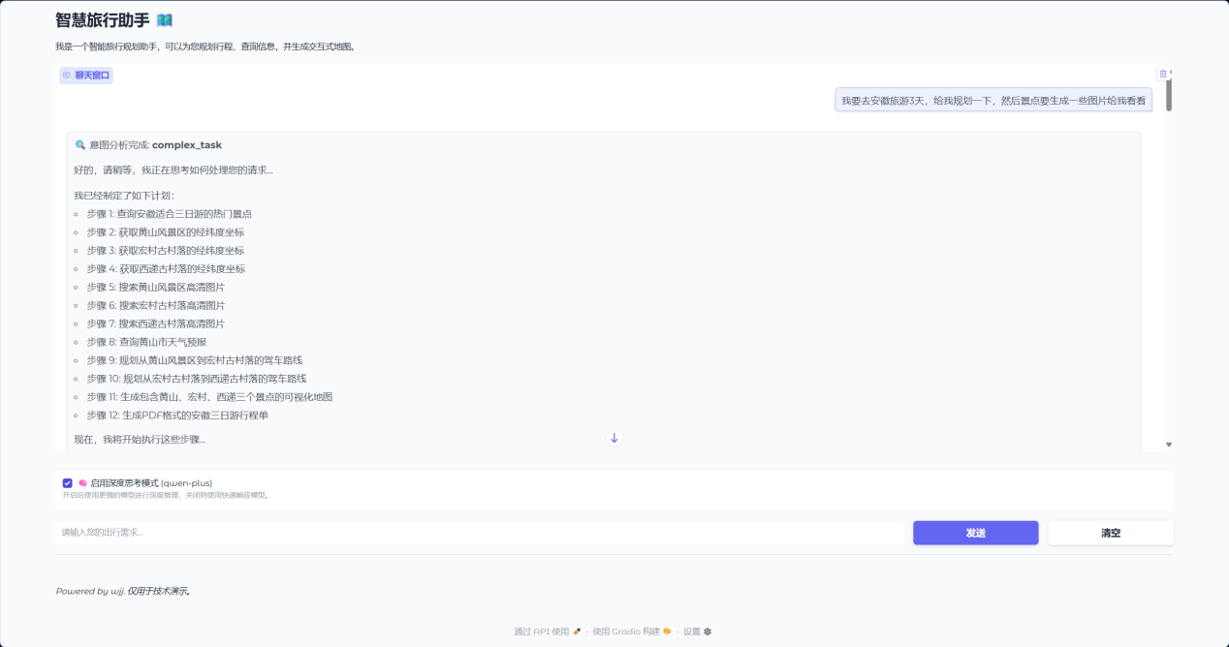

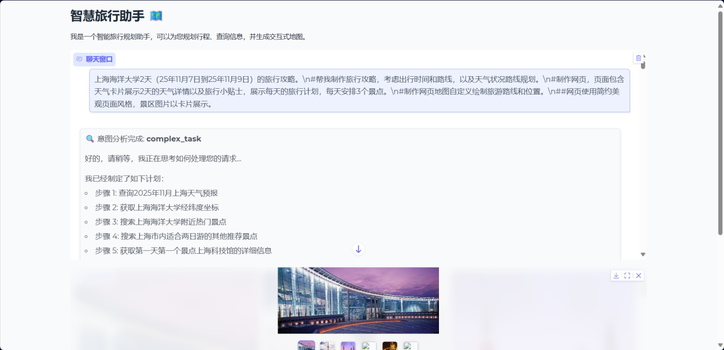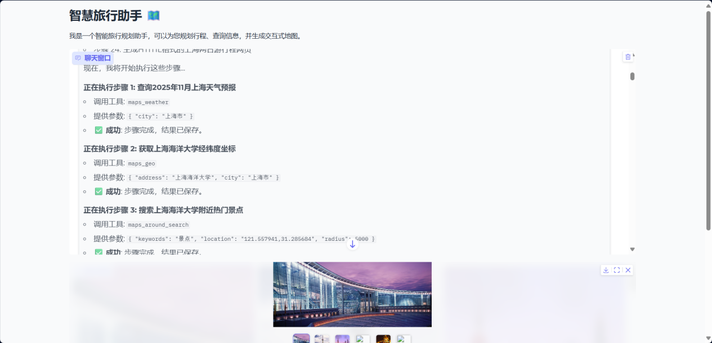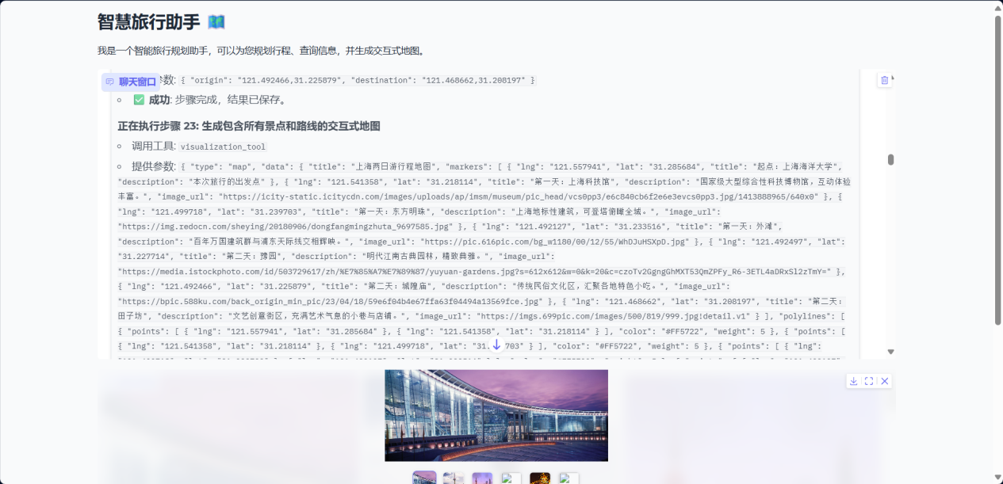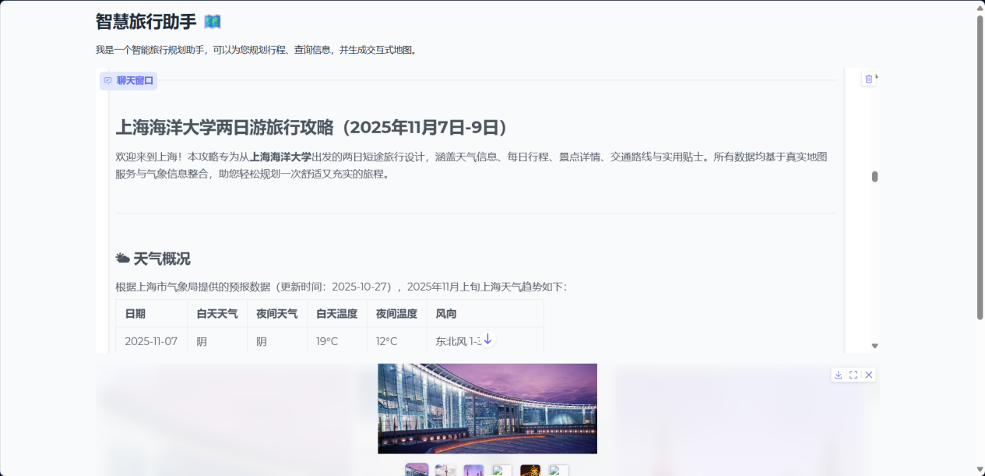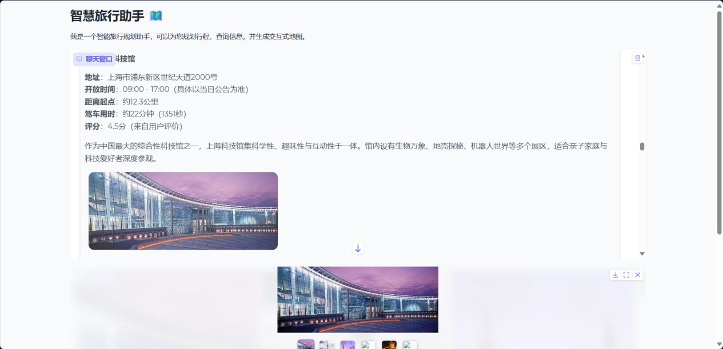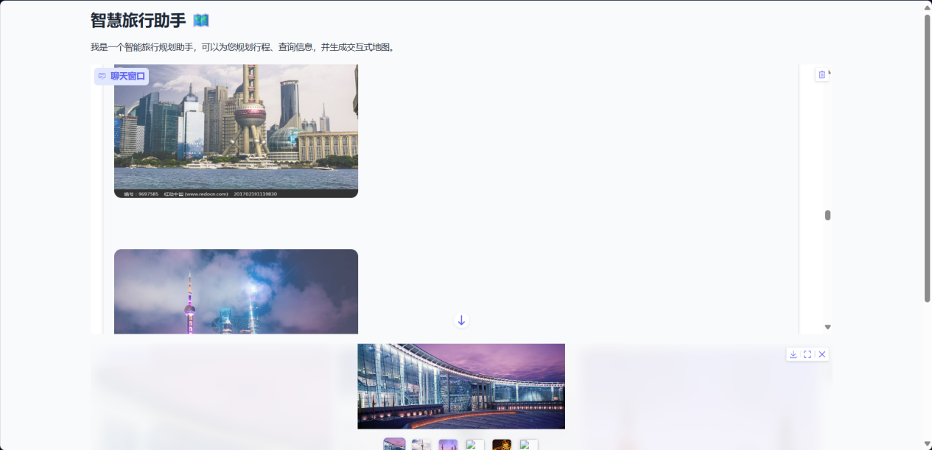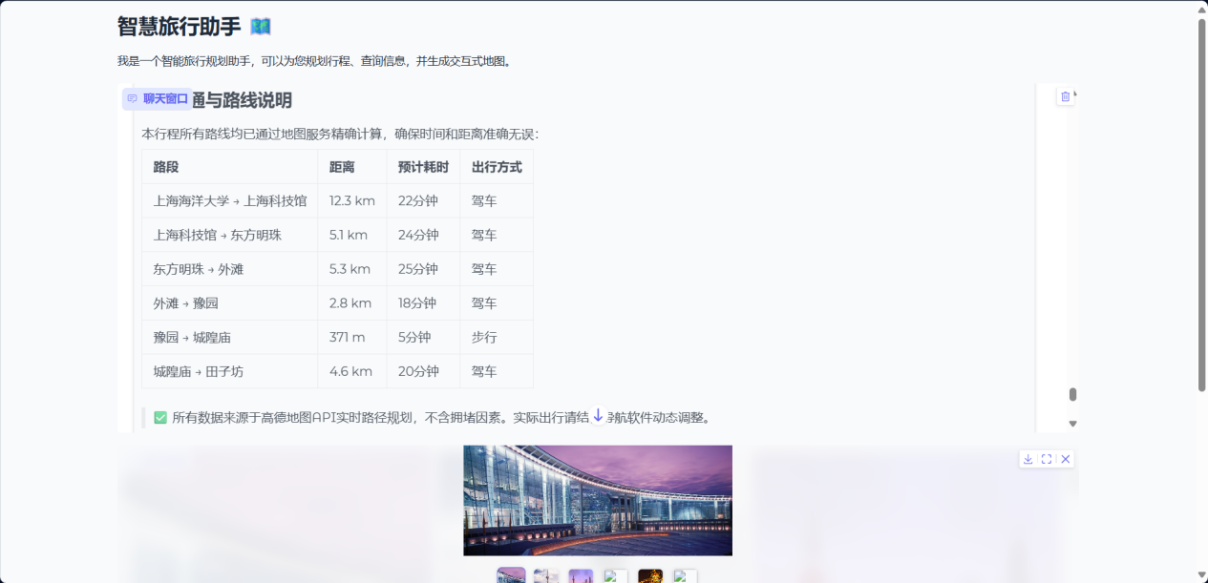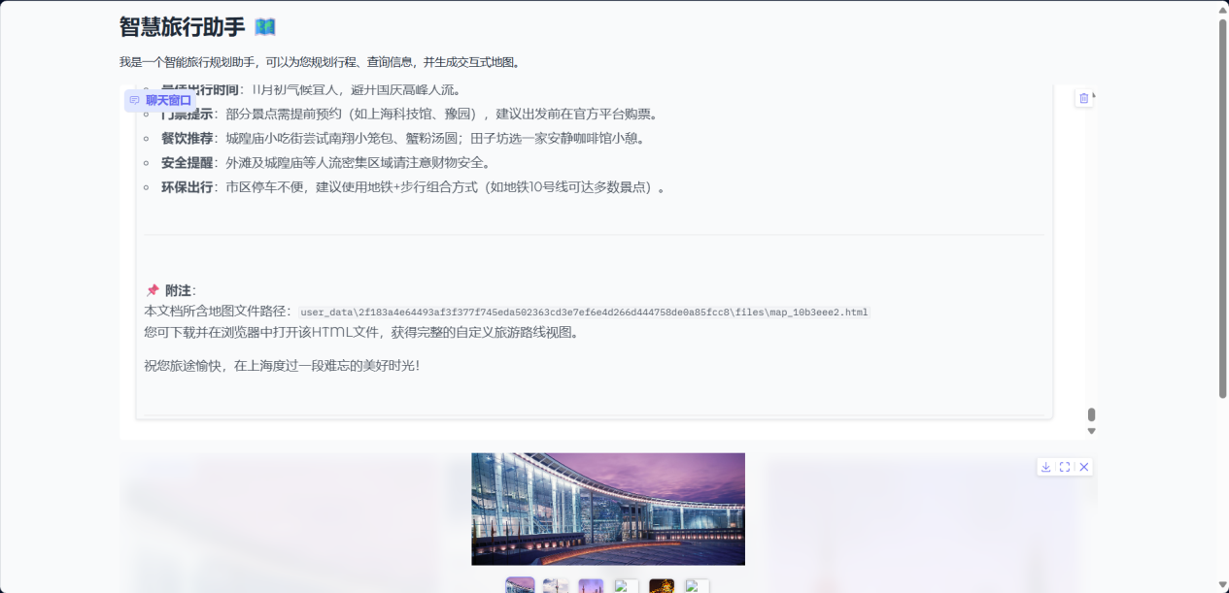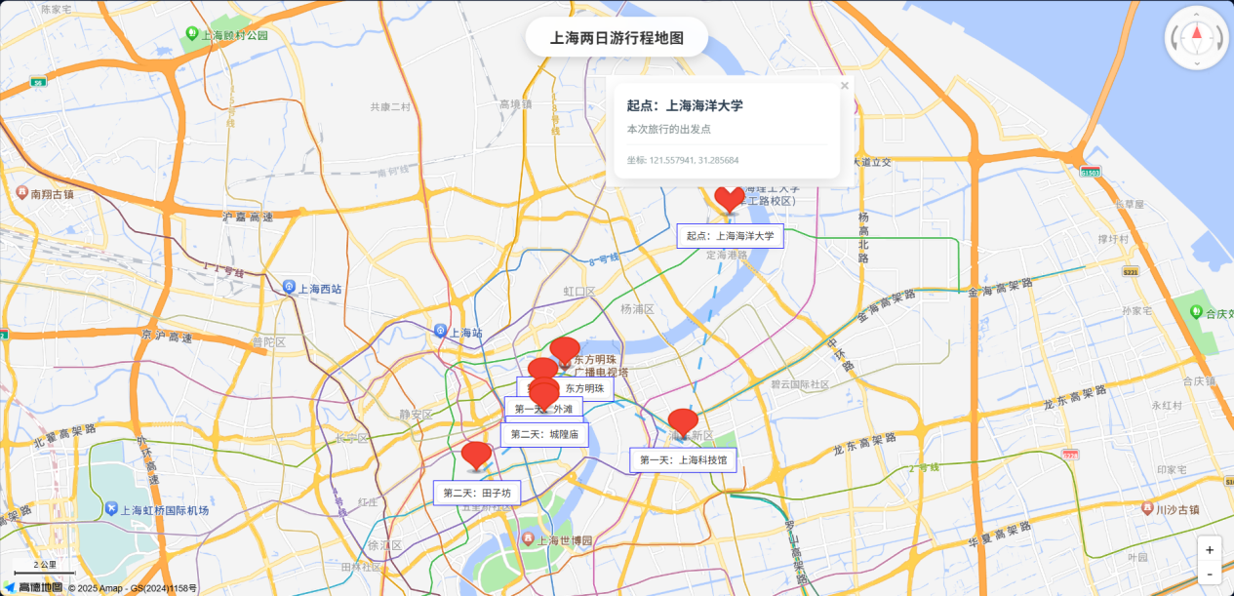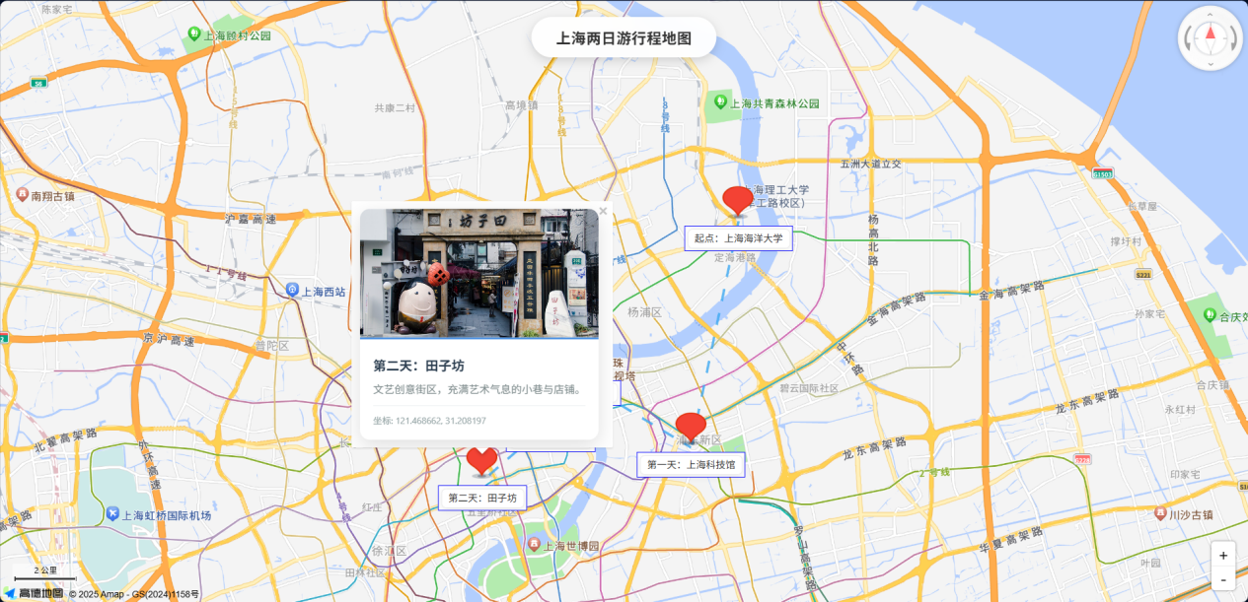

## 生成的html详细文件

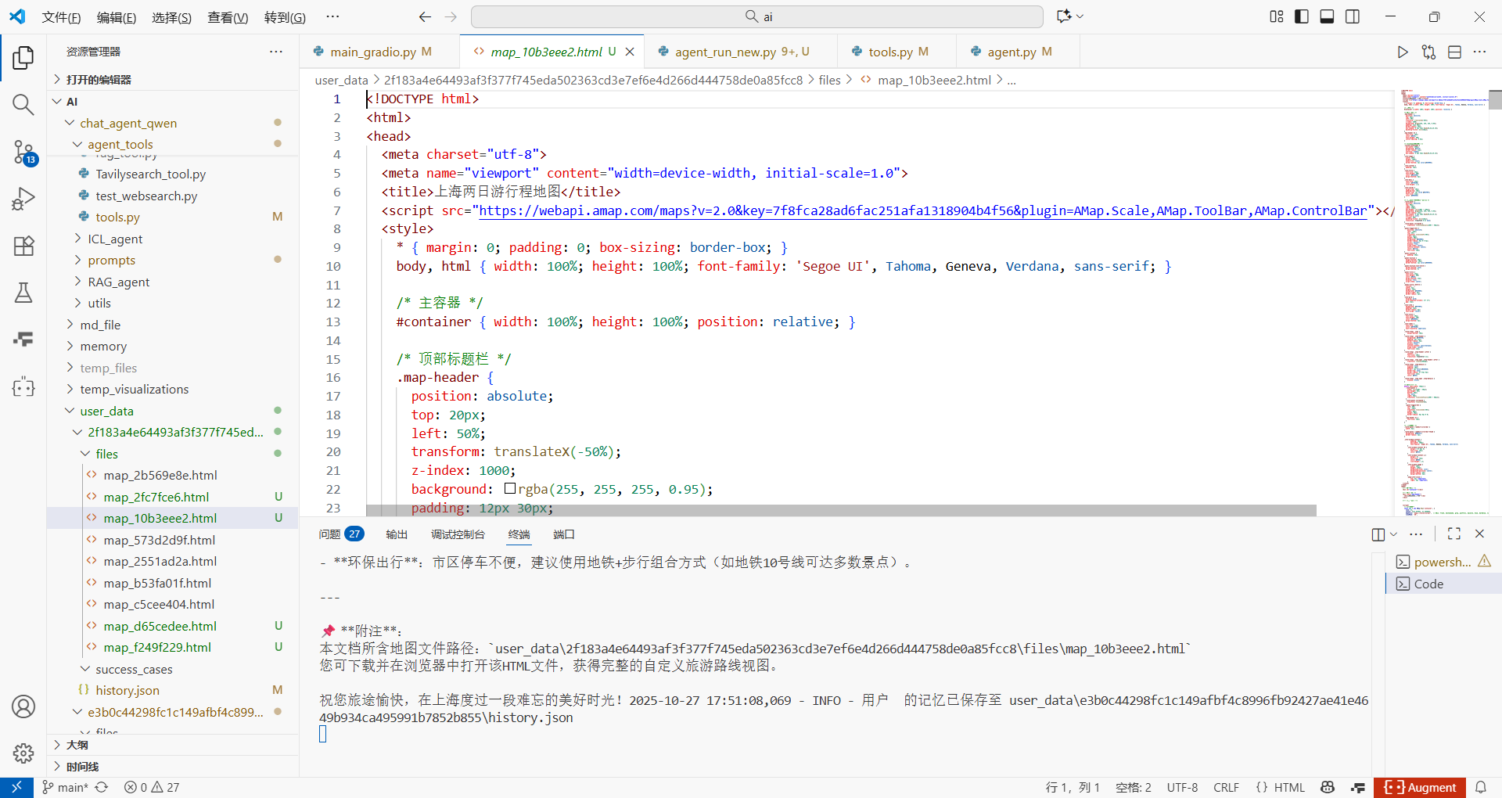

## 用户的记忆保存

